预训练视觉主体中符号约定的形成与适应
资源协调任务的本地受控研究
2026年9月14日 研究阶段v0.4

摘要
本研究考察具有预训练视觉表征、独立行动选择和回报学习能力的主体，如何在私人资源信息和共同需求下建立离散符号约定，以及既有约定如何适应伙伴变化。主体使用冻结的官方DINOv2 ViT-L/​14图像特征，各自学习少量发送、接收与价值估计参数；实验中没有文本输入、预设词典、伙伴隐藏状态或跨主体梯度。资源任务要求二人分别选择一项本地资源，当天共同取得食物和水。
本轮按固定方案完成94个新增正式运行，并整合此前的课程和伙伴探索。十个配对形成种子中，课程通信成功率98.23%，直接完整任务71.37%，课程恒符号71.41%；两项主要配对差为26.86和26.82个百分点。课程组打乱消息后下降36.94个百分点，9/​10通过全部工程标准，其中一个种子曾达标后局部退步。七个新确认群体的协议接触中，固定视觉投影、只允许发送或接收学习的交叉成功率分别为68.67%与71.62%，双侧学习81.74%，行为固定59.23%；但各条件均无群体使交叉四边全部双向达标。交互项未显示明确超加和效应，进一步放开投影的额外消息收益很小。固定函数上界说明单侧调整也受既有协议的信息限制。统计以主体对或群体种子为单位，全部运行及失败均保留。
结果的解释范围是指定视觉表征、反馈学习、人工通信通道及任务结构组成的系统。成功配合、双向消息作用、原始编号一致和跨伙伴兼容分别测量。本研究没有检验人类语言的生物起源、句法、代际传递或自发社会分工；也没有识别视觉预训练或世界知识的独立贡献。完整报告记录了能得到什么结论、哪些负结果受信息上界限制，以及支持复现的源码、配置和检查点。
关键词 符号约定 通信涌现 视觉表征 独立强化学习 伙伴接触 策略可塑性

1 研究问题与已有证据

从语言起源问题到可测的形成过程
“哪些非语言能力足以支持共同符号诞生”需要区分三个解释对象：人类语言能力的长期演化、特定主体之间的新约定建立，以及符号系统在传播中的结构变化。一次模拟中的成功可以提供某种能力组合下的实现实例，但不能反推出史前人类经历了相同过程，也不能证明其中每项能力都是必要的。
人类实验已让参与者在受限通道中建立新交流系统，并用传递链研究人工语言怎样变得易于学习和有结构。Galantucci的实验检验共同通信的建立；Kirby等的实验检验文化传递中的结构演变。参与者本来具有语言和社会经验，不能把这些实验直接视为无语言主体从零形成语言的验证。R1 R2
本研究所说的“零起点”仅指社会学习前没有提供当前任务的符号—用途映射。视觉骨干已有图像经验，行动接口已进行有限的资源后果练习，强化学习算法和通信时段也由研究者规定。后续记忆保存在各自参数中，因此“无显式历史输入”不能写成“没有记忆”。

神经主体的通信与社群接触
DINOv2提供图像自监督得到的可迁移视觉特征，官方方法无需文本监督或文本元数据。但原始视觉骨干不直接提供采集政策、饥饿概念或对伙伴意图的理解；这些不能因模型规模较大而被假定存在。R3
独立学习者会面临互相制约的启动困难：发送方尚未稳定区分观察时，接收方难以从消息获益；接收方不使用消息时，发送变化又缺少有效回报。Eccles等研究了发信与聆听偏置。本项目将这一启动问题作为候选解释，并以课程和独立控制检验，而没有假定它已解释所有平台期。R4
消息的统计规律也不足以说明它被有效使用。Lowe等展示了仅依靠相关性可能造成的误判，并强调行动层面的干预。功能性双向沟通和统一代码同样可分离：Bouchacourt与Baroni的用途合作任务中，主体能够互通却保留个人代码。因此，本研究不把同编号比例作为共同理解的唯一标准。R5 R6
社群先隔离学习、随后接触已有直接前例。Harding Graesser等研究了神经主体间的接触和旧协议保持，其任务包含图像、自然语言候选描述及预测监督。该研究使“社群接触后协议变化”不能作为本项目的首次发现。本研究更具体的切入点是纯图像资源观察与独立回报学习中的完整发送／接收函数冻结，以及固定协议所允许的信息上界。R7
人口结构、学习速度和表征变化也会共同影响结果。Rita等发现人口异质性会调节扩大群体的效果；人类网络实验和语言游戏模型的网络效应也具有条件性。因而需要控制人数、每人更新预算和实际伙伴暴露。Ohmer等的结果则提示知觉与任务相关性应拆分，支持检查共用投影是否使表面上的“冻结发送层”仍改变完整发送函数。R8 R9 R10 R11

本研究的三个问题
第一，任务机会的先后安排以及从训练起存在的有效消息通道，是否改变约定的形成？本轮以新独立种子复核课程效应，并补齐同课程、同预算的恒符号训练对照。
第二，已经形成的双人协议在四人群体中的适用范围是什么？此前固定与轮换伙伴实验提供探索证据，接触实验进一步比较同一固定起点是否开放联系。本报告保留这些已有结果，并明确其独立群体数和未见伙伴限制。
第三，接触中的适应依赖允许哪些函数改变？新增机制实验固定共用视觉投影，再操纵发送和接收函数能否学习，另保留原结构全可变参照。固定一侧的失败可能来自信息冲突，因此同时计算只读的可实现性上界。

2 共用任务与主体

私人资源观察与共同后果
每轮有两个主体，各自看到两张可采集对象的照片。每张属于食物或水，但类别编号、文件名和说明不进入主体。两人同时发送一个编号，收到伙伴编号后，各自选择左或右对象。资源自动汇集，取得一份食物和一份水得1，否则得0；当轮消耗，不跨轮储存。
四个资源机会形成16种二值排列，去掉全部食物和全部水后，完整任务均匀抽取14种可成功场景。其中8种恰好一人只有一种资源、另一人两种都可选；4种双方都可选；2种双方各受限但资源互补。课程只使用前述8种单方受限场景。角色和食物／水方向对称随机，照片及左右位置变化，不预先指定职业。
例如A只能采到食物、B有食物和水时，B需要选择水。A的消息可能表达自己有什么，也可能相当于请求对方采水；现有任务中这两种解释行为等价，不能给编号指定唯一语言翻译。双方都有选择时，符号还可能与预定行动倾向相关。
共同回报、自动分享、通信机会和资源互补均是环境预设。实验没有让主体自行决定是否分享，也没有产生具有持续岗位的分工制度。两资源完全可替代的新增条件保留动作和照片机会，只让任意两次采集都满足原生需求，作为协调收益为零的边界。
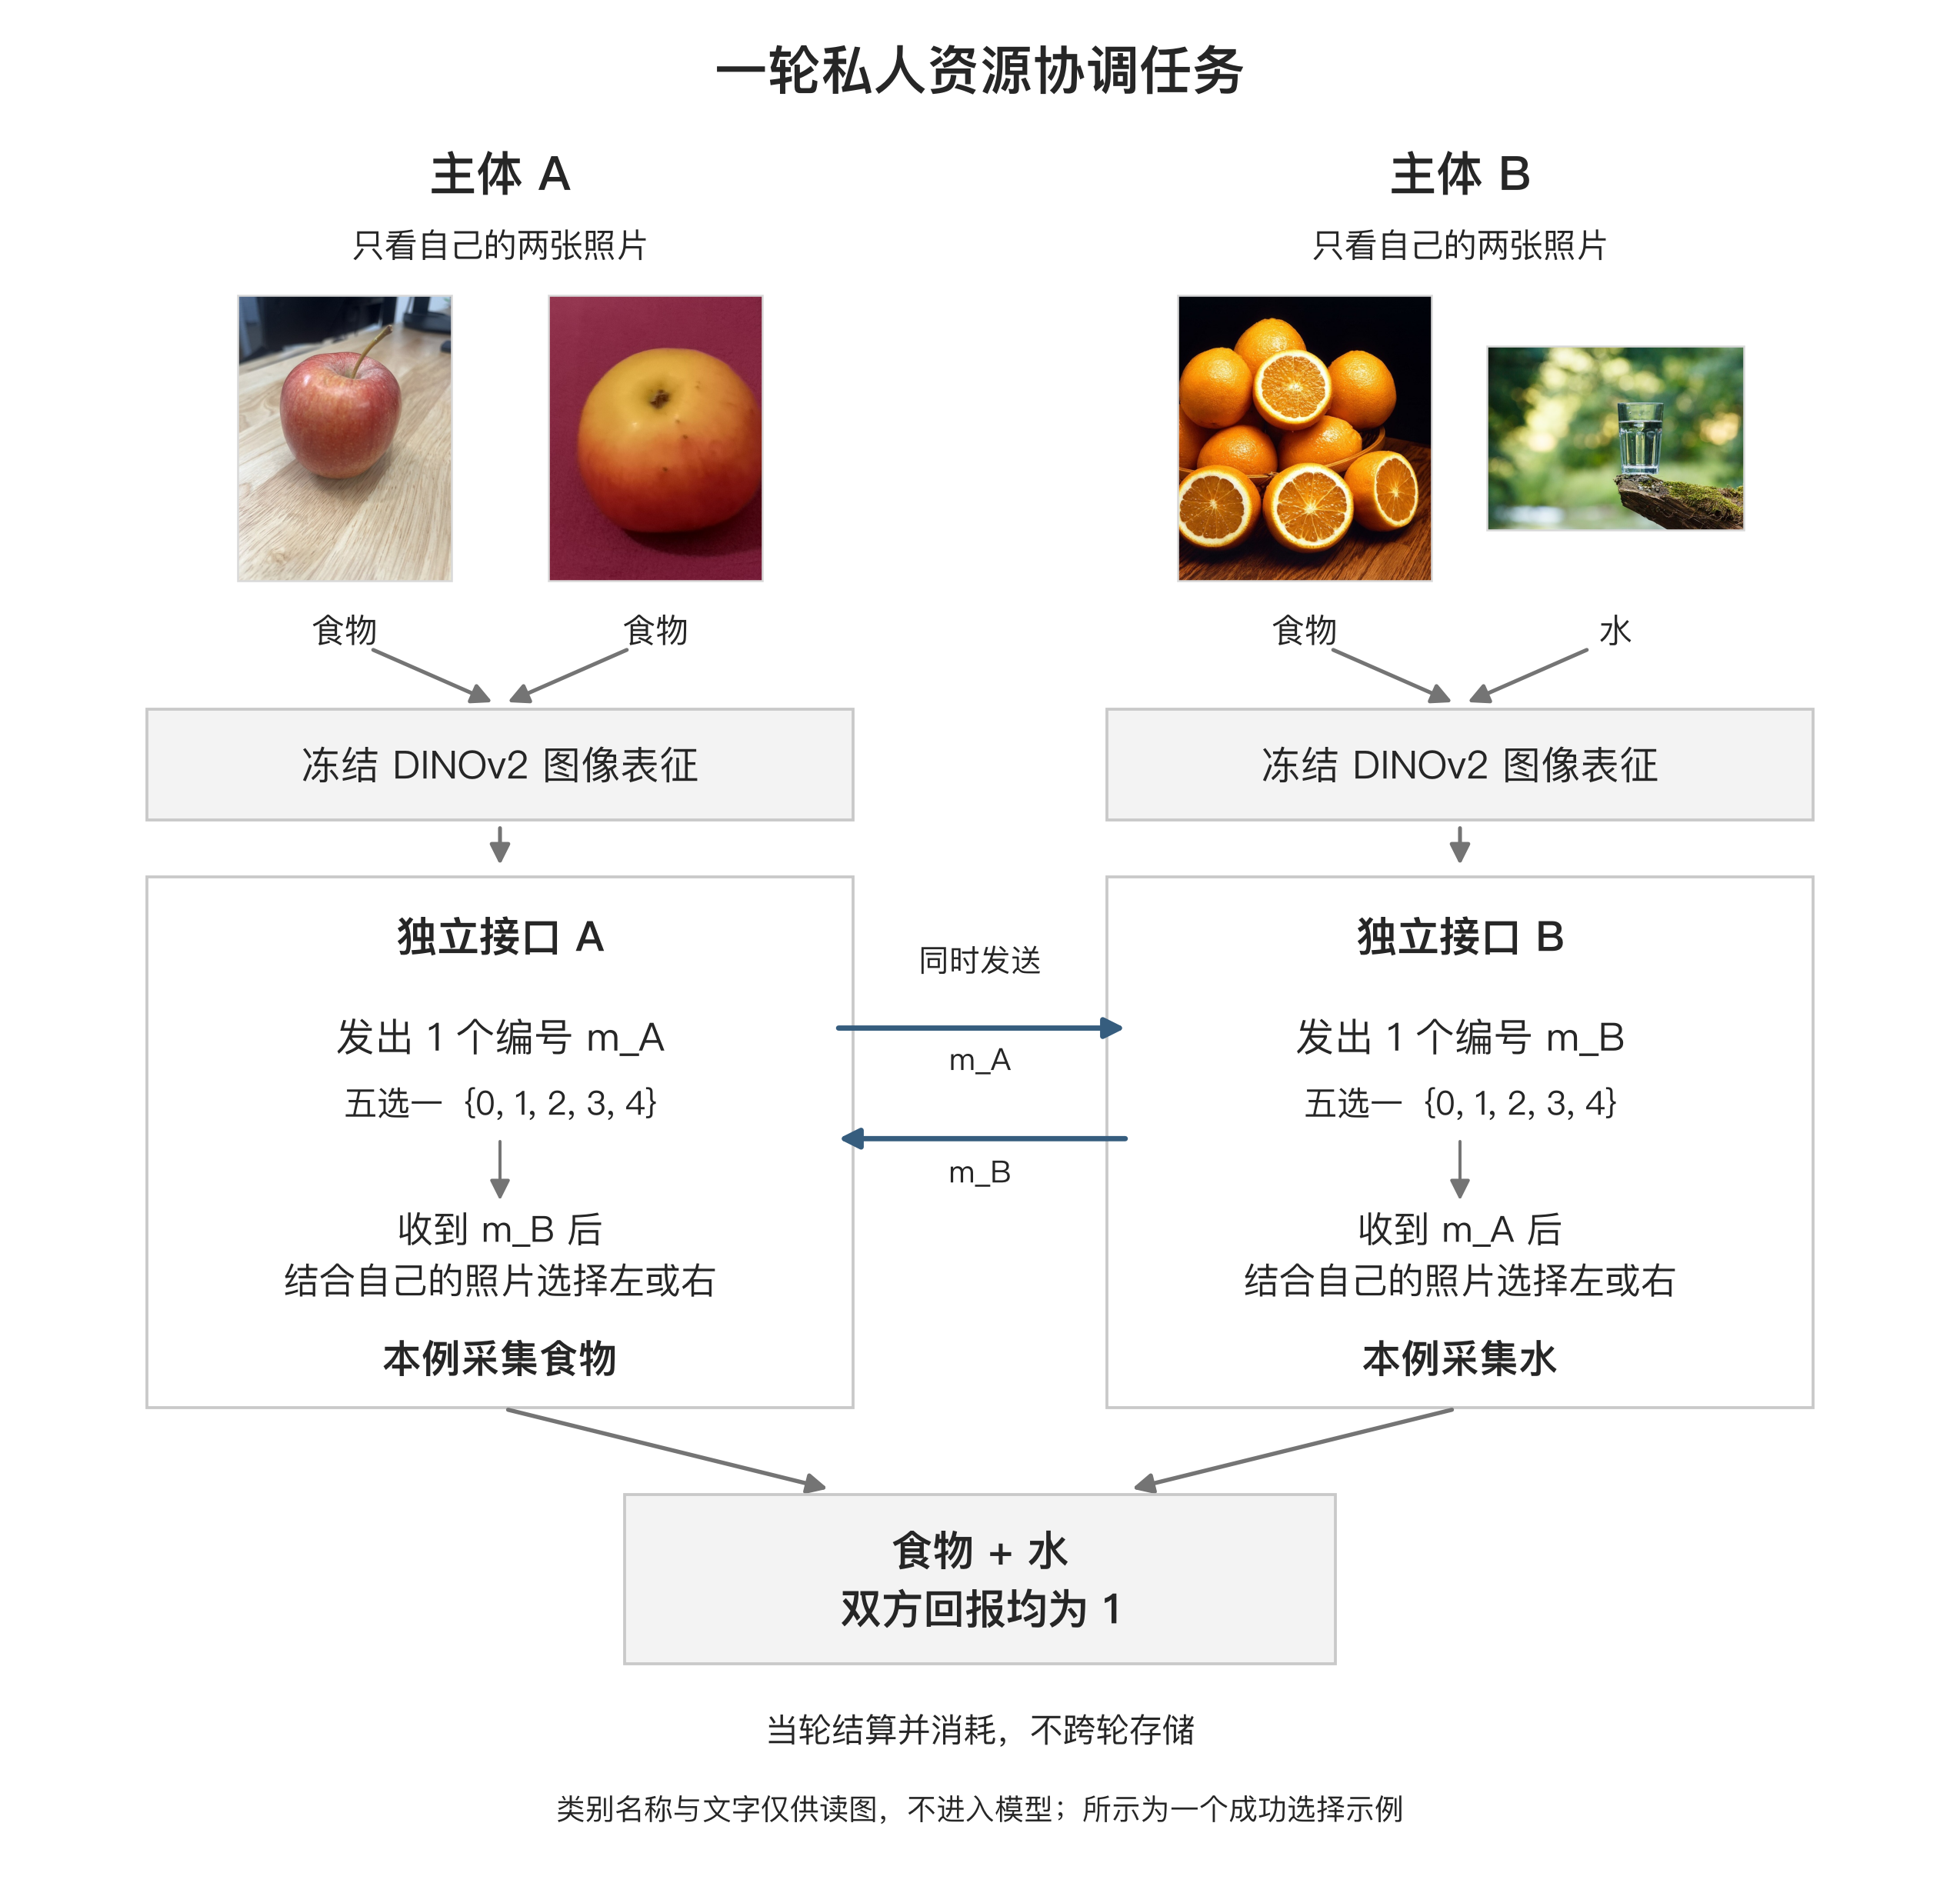
图1 一轮任务及信息权限。文字标签只供读者理解；除本人照片特征外，主体还看到公开的零库存与时钟。图示是一个成功选择实例。照片来自既有实验集，来源与CC0或公有领域许可记录在figures/​task_​design_​credits.json。

模型来源和数据
使用官方DINOv2 ViT-L/​14视觉骨干，304,368,640个参数全部冻结，不使用分类头或文本扩展。图像先经RGB转换、短边缩放256、中心裁剪224和标准RGB归一化，提取1024维特征。特征缓存不改变每人只看自己照片的权限。主实验复用60张原图，其中44张用于接口训练、16张留出；特征中心和缩放仅由训练集计算。
每名主体拥有独立的视觉投影project、发送sender、接收行动actor及价值基线value，共83,527个可训练接口参数。project将两个对象分别映射为64维表示；两表示的平均值加公开库存和时间形成本地状态。发送器只依据本地状态生成5个编号的概率。接收行动器使用自身对象表示、本地状态及收到编号的one-hot编码，评分两个可选动作。价值基线不接收伙伴图片或消息。
模块 | 参数量 | 作用
project | 65,600 | 本人视觉特征的可学习投影
sender | 4,677 | 本地状态到五符号概率
actor | 8,833 | 本人观察及收到编号到行动概率
value | 4,417 | 本人状态的回报基线
合计 | 83,527 | 各主体独立，无可更新参数共享

五个编号0至4没有预设词义。0可以被学出用途，因此恒符号0不是天然中性刺激。主体间只传整数，不传图片、连续特征或梯度；发送与行动时段固定，不提供伙伴ID或配对槽位。

行动准备和社会学习
社会学习前，每人独立进行200批、每批64次资源选择练习。主体看到自身两类对象及缺少一项资源的库存，通过采集后的标量后果学习补缺；不提供正确类别的交叉熵监督。准备不训练发送头，但共用投影变化可能改变未使用发送器的函数。因此准确说法是准备阶段没有学习消息用途，不是发送函数完全不变。预设验收为1,024个留出案例中基础资源选择至少80%；本轮形成实验20名主体全部100%，七个新来源的28名主体为99.02%至100%。这只验收基础操作，不验收通信。
社会学习采用各自的REINFORCE及私人价值基线，以当轮回报减1为目标，gamma为0。发送与行动的对数概率共同乘以本人的优势估计，价值基线用均方误差训练；梯度只留在本人的计算图。独立Adam学习率0.0003，每批1024次个人选择，梯度范数上限2。
形成阶段统一1200次更新，前900次行动熵奖励系数0.05，最后300次为0；本轮发信辅助始终为0。接触与机制阶段新增600次更新，始终无行动熵或发信奖励，但仍按当前策略概率抽样。“无额外熵奖励”不等于完全没有探索。

预算与社会结构
二人形成实验每组1,228,800次双人联合互动。四人实验每次更新为两个分别评分的二人营地，每人同样经历1024次选择；没有四人共用资源池。固定安排为AB和CD；轮换安排在AB/​CD、AC/​BD、AD/​BC之间每三次更新各用一次，顺序随机。
此前1200次伙伴训练中，固定组原边各1200次，轮换组六边各400次。随后600次接触中，转轮换组原边累计1400次、新四边各200次；持续轮换组六边累计600次。人均经验相同并不代表逐伙伴经验相同。轮换训练见过全部六对，所以不能把交叉表现称为陌生新主体零样本泛化。

3 新增实验与预定分析

形成确认和协调收益边界
预先固定10个新社会训练种子1201至1210。每种子四条件从相同准备结束参数出发，全部1200次更新。课程正常、课程恒符号、课程资源可替代三条件的世界与照片随机流相同；直接完整任务只在前600次的场景分布不同，后600次也匹配世界与照片流。
初始化溯源发现种子1202的非社会准备参数与旧伙伴群体202的C、D相同，这是旧代码用群体种子加1000生成额外主体造成的重合。它没有继承旧通信协议，本轮十个种子相互之间仍不同，但不能声称全部准备起点相对历史实验全新。本报告保留原定十种子主比较，另给排除1202后的九种子敏感性；该补充由运行中的溯源发现触发，不重新标记为事前主分析。
条件 | 前600次场景 | 后600次场景 | 训练接收内容 | 原生任务
课程正常 | 单方受限8种 | 完整14种 | 伙伴编号 | 食物与水互补
直接完整 | 完整14种 | 完整14种 | 伙伴编号 | 食物与水互补
课程恒符号 | 单方受限8种 | 完整14种 | 恒为0 | 食物与水互补
课程可替代 | 单方受限8种 | 完整14种 | 伙伴编号 | 任意两项均可满足需求

恒符号条件仍抽样发送，并使用相同优化公式与随机数消耗，只改变接收投递；无效发送项在有限批次中仍可能有噪声梯度。其原生评估也必须保持恒符号，包括概率采样评估。资源可替代条件原生回报恒1，不能拿其100%成绩与互补任务作能力排名；统一的互补资源诊断用于考察其符号是否恰好支持协调，不作为训练目标。
四条件的非社会准备都经历了互补资源后果。可替代条件只在社会阶段移除协调收益，因此不代表主体从未学习过食物和水的差别。
主要比较是课程正常对直接完整，以及课程正常对课程恒符号的完整任务原生成功率。课程同时改变了前期场景种类和信息依赖场景比例，不能把效应进一步归于单独的出现顺序。完全可替代只是一项边界操纵；若把同资源回报连续改成常数偏移，容易只得到回报尺度与优化强度变化，本研究没有据此绘制生态相变图。

冻结完整函数的机制实验
原种子101、202、303继续作为探索来源。另固定404、505、606、707、808、909、1001七个确认群体，按原固定伙伴日程形成1200次训练的来源协议，不因其是否完美达标而筛选。每个来源的四主条件固定project，进行发送可学×接收可学的2×2对照，value均继续学习。
条件 | project | sender | actor | value
双侧学习SL | 固定 | 学习 | 学习 | 学习
仅发送S | 固定 | 学习 | 固定 | 学习
仅接收L | 固定 | 固定 | 学习 | 学习
行为固定00 | 固定 | 固定 | 固定 | 学习
全可变PSL参照 | 学习 | 学习 | 学习 | 学习

固定project是必要的实现控制：若只冻结发送头或接收头，共用投影变化仍会改变完整函数。固定发送指相同私人观察下全部发送概率保持；固定接收指相同私人观察与收到编号下全部动作概率保持。接收函数固定时，实际动作仍可因伙伴消息改变而变化。actor同时整合私人视觉观察和消息，因此“接收学习”也允许本地选择策略调整，并不是只改一张译码表；需同时检查消息落差和双方向表现。00仍拟合价值基线，但这个基线不反馈到行为函数。
全部条件新增600次完整任务训练，使用同一来源参数、世界、照片、伙伴、布局及个人采样流，重新建立Adam。原3个PSL复用已经完成的接触运行，并用同流实现一致性检查；7个确认PSL重新运行。旧来源没有保存原Adam，因此这是统一优化器重置后的再适应。冻结标志另存，因为参数state_​dict本身不保存requires_​grad。
主机制分析单列七个确认群体，比较L−00、S−00、SL−L、SL−S及交互SL−S−L+00。PSL对SL测量允许投影继续学习的增量作用，不是视觉预训练或世界知识的贡献。三个探索群体和十个合并值另列，不把已经用于产生机制假设的旧群体当成新的确认重复。
各条件控制允许变化的函数，并非匹配可训练参数量。SL、S、L、00的可变行为参数依次为13,510、4,677、8,833、0，另有各自4,417个共同可训练价值参数；PSL共83,527个可训练参数。固定函数时，相应已有能力仍保留，不能把冻结解释为删除发送或理解能力。

冻结协议的乐观上界
单侧学习受另一侧已有映射约束。固定发送时，不同伙伴可能在相反资源情境发送相同编号；接收者没有伙伴ID，这会构成信息冲突。固定接收时，可能没有任何编号能让不同伙伴都采取所需资源。阴性结果必须先检查这些约束。
固定发送上界在每个接收者和公开时间，混合允许伙伴在“只有食物”和“只有水”照片上的编号分布P_​F和P_​W。单方受限时最佳接收准确率不超过0.5×Σ_​s max(P_​F(s),P_​W(s))。固定接收上界则在每个受限发送者、真实资源及时间，枚举五个编号，取接收伙伴在混合照片上选择互补资源的最高平均概率。
完整14场景中，8种单方受限场景的上界乘4/​7，其余6种乐观按全成功计3/​7。枚举现有留出图片及16个公开时钟，分别计算greedy与概率采样、原两边与交叉四边及全部六边。上界不使用训练结果挑选照片，不进入策略学习，也不保证各分组上界能由同一策略同时实现。

功能通信和统计单位
正常评估选择最大概率符号与行动；另报告按照已学概率抽样。打乱消息在相同公开时间、同一发送者的案例间重排，保留边际频率。恒符号、同观察逐符号替换和两个受限发送方向分别记录。消息替换改变行为只说明政策依赖编号，是否有利还要由资源收益判断。
打乱仍可能保留伙伴惯用编码及身份线索，不能当成完全剔除所有通信资源。单对完整任务无当前消息的期望上界为5/​7，课程为1/​2；四人全六对在没有任何伙伴信息、使用各自固定本地策略时上界为13/​21。这些理论线不直接约束保留身份线索的打乱条件，有限样本也不必恰好等于期望值。
单边工程通过同时要求完整任务成功率至少85%、正常减打乱至少10个百分点、两个受限发送方向各至少10个百分点；二人形成另要求课程成功率至少90%。这些是固定的工程标准，不是语言的定义。首次通过仅指预定检查点，未达标运行不会从形成时间中删除。
主体对或群体种子是独立重复单位，案例、方向、四个主体和六条边都不是额外重复。新形成分析使用10个配对种子，新机制分析使用7个配对群体；以种子级差值计算均值及固定随机种子的10,000次bootstrap百分位95%区间。区间仅描述当前数据与算法条件下的种子不确定性，不包括图片选择或模型家族的不确定性。不因多项对比中个别结果显著而挑选结论。

4 形成确认结果

任务安排与有效通道共同影响形成
40组预定运行全部完成。课程通信的完整任务平均成功率98.23%，直接完整任务71.37%，课程恒符号原生任务71.41%。课程通信在每一个配对种子上都高于另外两项互补任务条件。按策略概率采样时，课程通信仍为95.72%，因此最大概率解码不是全部收益的来源。
互补任务条件 | 原生最大概率成功率 | 原生按策略采样成功率 | 正常消息减打乱
课程通信 | 98.23% | 95.72% | 36.94个百分点
直接完整通信 | 71.37% | 71.34% | 0.00个百分点
课程恒符号 | 71.41% | 71.34% | 0.00个百分点

恒符号的前两列始终保持接收0，最后一列是额外解禁通道的诊断。直接完整与恒符号组都接近5/​7的单对无当前消息上界，正常与打乱的评分逐种子完全相同。课程通信打乱后平均61.29%，说明其高成功依赖当前消息携带的信息。
预定主要比较 | 配对均值差 | 95%种子bootstrap区间 | 差值为正的种子
课程通信减直接完整通信 | +26.86个百分点 | [24.97, 28.10] | 10/10
课程通信减课程恒符号原生任务 | +26.82个百分点 | [24.93, 28.07] | 10/10

排除与历史非社会准备重合的1202后，九种子敏感性分别为+26.65个百分点、区间[24.63,27.98]，以及+26.54个百分点、区间[24.57,27.79]。这一事后溯源补充没有改变方向。区间不包括新照片、其他模型或其他生态任务的不确定性。
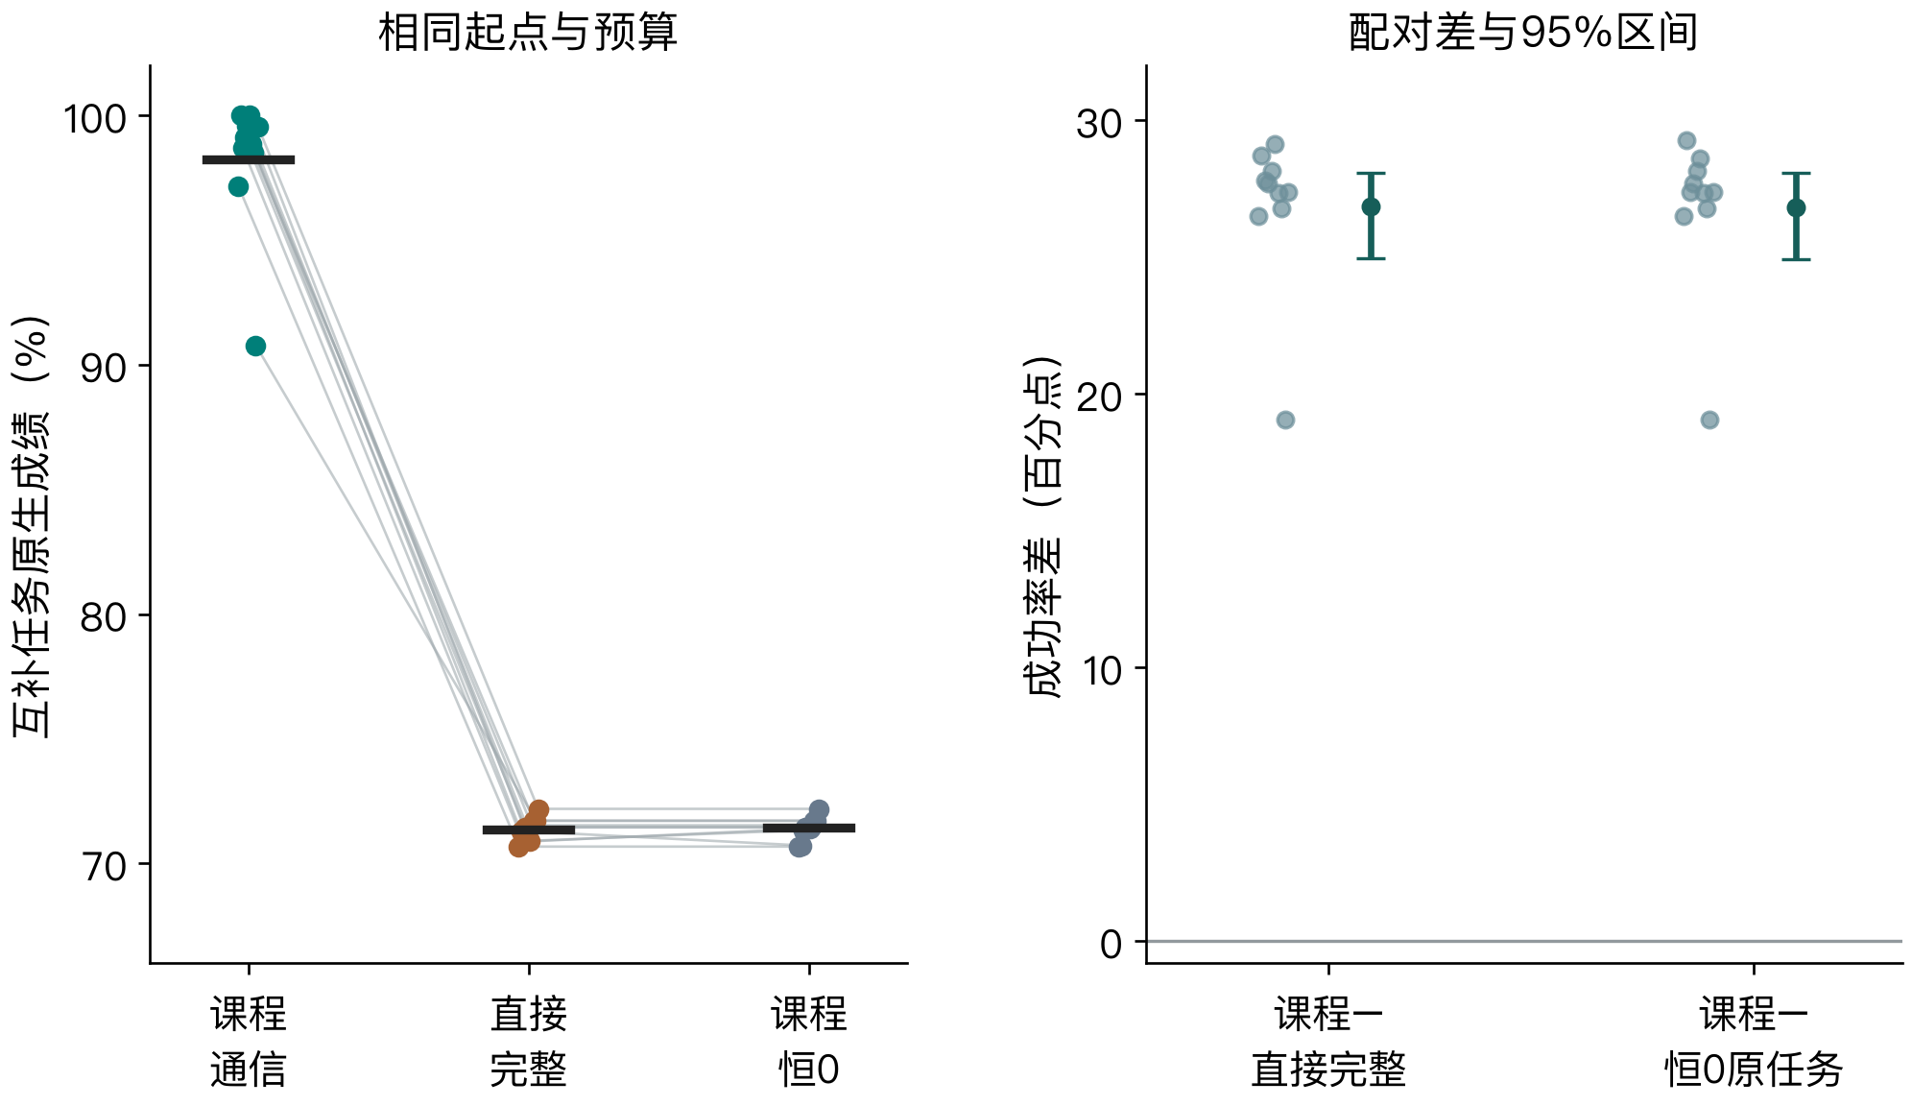
图2 左侧细线连接相同种子，每点是一组主体，黑线为均值；右侧为配对差及10,000次种子重抽样95%区间。评分保持各自训练时的消息投递规则；点的少量水平位移仅避免重叠。完全可替代的恒满分不参与能力比较。

达到通信门槛并不保证保持
终点课程通信有9/​10通过全部工程标准；直接完整和恒符号均为0/​10。未过线的1209不是没有通信：完整任务90.78%，两个受限发送方向的正常减打乱为36.46和37.27个百分点；其课程任务87.84%低于预定90%。课程的996个失败案例分别落在A可选两类而B只有食物的482次，以及A只有水而B可选两类的514次。
十个课程种子都曾在预定检查点通过：1201和1210首次见于200次更新，1207见于600次，其余七个见于650次。这里是同时满足全部工程条件的首次观察，不是消息首次产生作用的时刻。1209在650次时课程98.34%、完整86.47%，750次时课程降至87.50%、完整升至91.06%；之后课程检查点成绩保持87.50%。完整任务改善和受限子任务退步可以同时发生，不能只记录第一次达标便认定约定稳定形成。
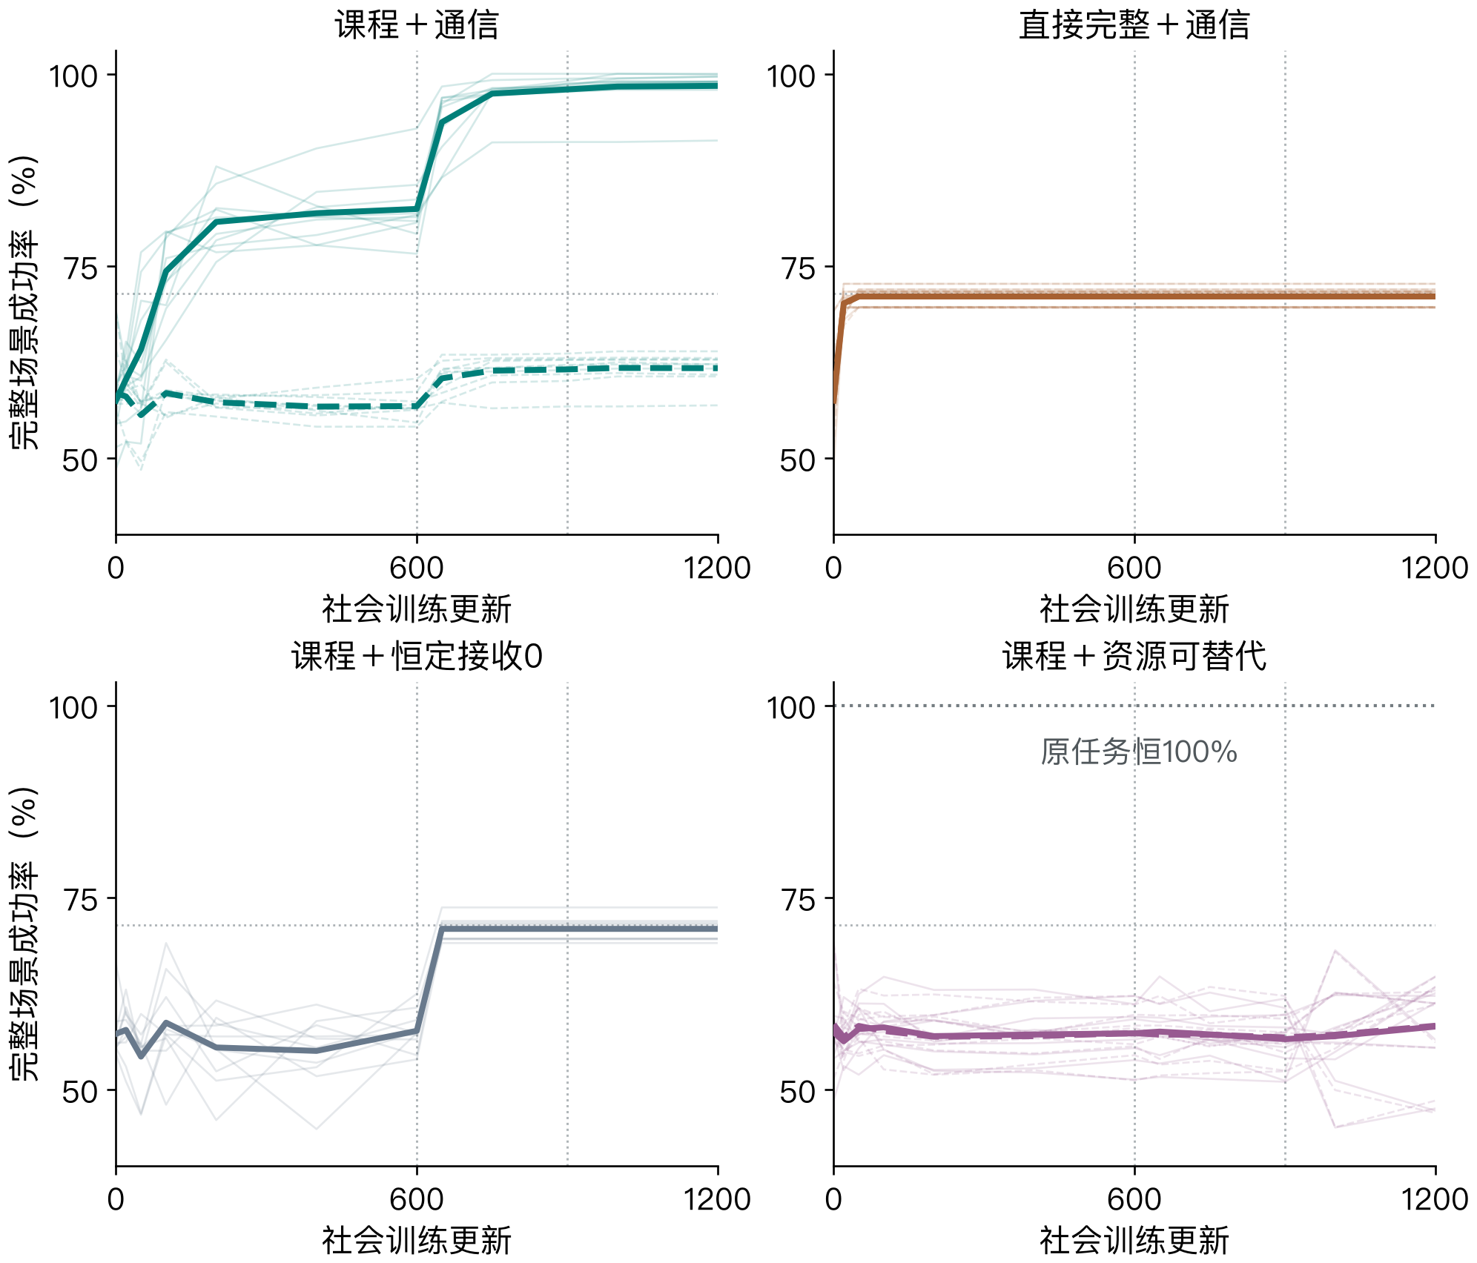
图3 细线为十个群体、粗线为均值；实线为正常消息、虚线为打乱。恒0仅显示始终接收0的原生评分；可替代面板的实线和虚线是互补任务诊断，顶部点线才是原生恒100%。其余水平点线为互补任务无当前消息的5/​7期望上界；竖线为600和900次的阶段边界。过程每项2,048例，终点表每项8,192例。

功能互通允许不同个人代码
种子1202完整任务成功率100%，却没有使用相同编号命名同一种私人情境。A只有食物、两类均可选、只有水时分别发送4、3、3；B分别发送1、1、0。在终点评估中，各人每一情境都使用单一最大概率编号。这是同一预定种子内的描述例子，不是所有代码结构的统计概括。
私人资源情境 | A发送编号 | B发送编号
只有食物 | 4 | 1
食物与水均可选 | 3 | 1
只有水 | 3 | 0

在发送者受限、接收者可选两类的探针子集中，固定本人观察，将消息改成伙伴另一个常用编号：A的1,123例和B的1,180例全部改变所选资源。这不表示任意私人情境、任意五编号替换都会改变动作。因而其互通有行动证据，而编号字面一致并非必要。上述编号不能唯一翻译为资源名或请求，混合情境与受限情境复用编号，也不等于发现组合语法。

协调收益为零的边界
完全可替代条件的原生成功率恒100%，这是环境评分规则。将其终点策略放到统一互补资源诊断，正常成功率57.80%，打乱57.92%，平均差−0.12个百分点；未观察到稳定的有益信息作用。这与收益无需协调时缺少通信学习压力相容，但不是主体不具备交流能力的证据。该条件同时消除了回报差异，不能从这一端点估计生态互补强度的连续效应。
四条件均经历相同的个体资源后果准备。本轮证据因此支持社会阶段任务安排和消息投递的条件效应，尚未证明资源分工是语言起源的必要条件。

5 伙伴覆盖与既有约定接触的探索证据

伙伴覆盖改变功能兼容范围
此前三个配对群体种子101、202、303在相同人数、准备权重和人均1200次更新下，比较固定与轮换伙伴。固定组原配两对平均成功率96.36%，其余四对52.18%；轮换组相应为95.29%和98.48%。全六对均值为66.91%和97.42%。固定组在熟悉搭档间已经会用消息，但其约定难以直接互通。
评估范围 | 固定正常 | 轮换正常 | 固定打乱 | 轮换打乱
原配AB和CD | 96.36% | 95.29% | 60.18% | 59.90%
其余四对 | 52.18% | 98.48% | 57.32% | 60.50%
全部六对 | 66.91% | 97.42% | 58.28% | 60.30%

轮换组的全六对工程通过数为6、6、5；种子303的AB只有82.42%，失败全部发生于双方都有两类资源可选的场景。这个不完美群体未被排除。轮换组见过全部六种配对，且每条边400次经验不同于固定组原边1200次，该比较是伙伴接触安排的整体效应。
同一私人输入下，编号一致也不是高成功的必要表现。轮换种子202六对均为100%，但只有水时A、C、D发送4、B发送3。与既有研究一样，功能互通可以伴随不同发送代码；当前任务无法唯一分辨资源命名、行动倾向和请求功能。R6

接触可以改善 也可能损害旧搭档表现
随后从同一固定来源终点出发，比较继续固定FF与转为轮换FR，各新增600次完整任务训练；原轮换终点继续轮换RR作为不同历史的参照。三个种子FR的交叉四对平均79.11%，FF为52.97%，配对差26.14个百分点；FR原配94.94%，FF为97.66%。
种子 | FF交叉正常 | FR交叉正常 | 交叉处理差 | 原配处理差 | FR新四边通过
101 | 52.27% | 71.89% | +19.62个百分点 | −8.24个百分点 | 0/4
202 | 50.44% | 77.48% | +27.04个百分点 | −0.07个百分点 | 0/4
303 | 56.21% | 87.96% | +31.75个百分点 | +0.17个百分点 | 2/4

没有FR群体在预定检查点中达到新四边全部通过。种子101的AC尽管成功率86.06%，反方向C→A的打乱收益接近零；种子202的AD也是高总体成功但只有一个方向有效。FR新四边失败中95.26%发生在单方受限的情境，说明残余问题不全是双方同时规划的困难。
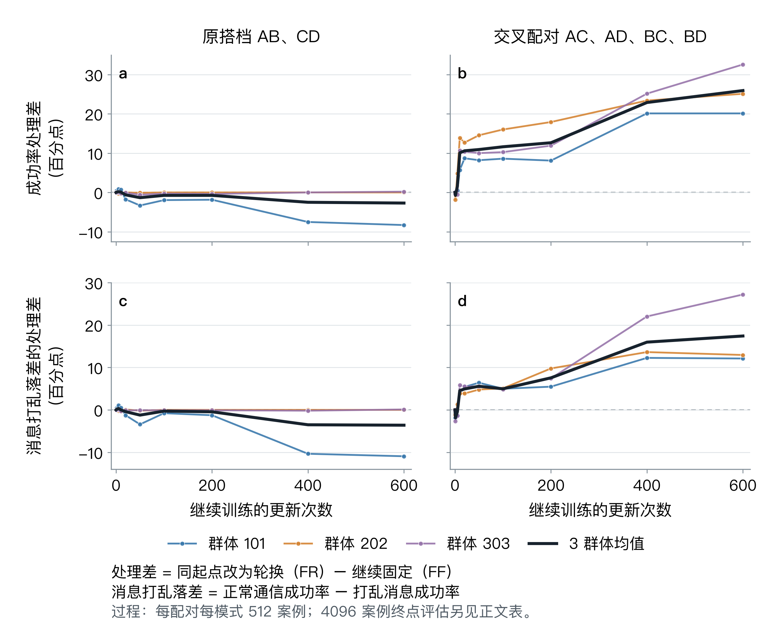
图4 旧三个探索群体中FR减FF的变化，上排为成功率处理差，下排为正常减打乱落差的处理差。过程使用每对512个固定案例，终点表使用4,096个案例；二者末点的差异不能解释为额外训练或数据冲突。RR起点不同，不进入这里的处理差。
固定观察的漂移还显示：发送变化与接收变化需要分开观察。种子202的C对原伙伴起点常用的1和3保持原采集资源，但对起点支持集合外、当前伙伴会使用的0、2、4改变了反应。这里支持集合是端点政策估计，不等于历史从未见过某个符号。这一观察产生了本轮可塑性对照的假设，不能自己作为冻结机制的因果证据。

6 可塑性机制与信息上界结果
七个确认来源完成固定伙伴训练后，原配平均成功率97.24%，交叉四对59.23%，全六对71.90%。交叉起点从43.07%至74.82%不等；505和909在尚未交叉训练时已存在较高兼容性，全部按方案保留。机制效应使用各来源内配对差，避免把不同初始兼容程度混同于条件效应。

双侧可塑性提高平均适应成绩
47个新增机制运行全部完成，另按方案复用三个探索来源的全可变参照。以下主表只包含七个新确认群体，各条件新增600次更新。
条件 | 交叉正常 | 正常减打乱 | 原搭档正常 | 全六对正常 | 达标交叉边
行为固定00 | 59.23% | 0.94个百分点 | 97.24% | 71.90% | 1/28
仅发送S | 68.67% | 8.18个百分点 | 95.78% | 77.70% | 3/28
仅接收L | 71.62% | 9.43个百分点 | 93.17% | 78.80% | 1/28
双侧SL | 81.74% | 17.36个百分点 | 95.17% | 86.22% | 4/28
全可变PSL | 82.40% | 17.49个百分点 | 94.70% | 86.50% | 3/28

固定行为条件起点已经有一条交叉边达标，因此最后一列不是“新建立边”的数量。五条件终点均为0/​7群体达到交叉四边全部通过；在预定过程检查点中也没有观察到全部通过。按策略概率采样的交叉成功率依次为57.68%、66.11%、70.10%、79.62%、80.36%，总体次序一致。
配对比较 | 交叉成功率差 | 95%群体bootstrap区间
L减00 | +12.38个百分点 | [+6.83, +17.88]
S减00 | +9.43个百分点 | [+3.23, +18.07]
SL减L | +10.12个百分点 | [+4.98, +15.08]
SL减S | +13.07个百分点 | [+6.13, +20.43]
交互SL减S减L加00 | +0.69个百分点 | [-5.76, +6.77]
PSL减SL | +0.66个百分点 | [+0.12, +1.19]

单侧学习相对00都有平均收益，双侧相对两种单侧也有平均收益。消息落差的对应增量为L减00的+8.49个百分点、S减00的+7.23、SL减L的+7.93、SL减S的+9.18，说明正常成绩的改善伴随当前消息作用的增加。不过，群体平均排序不是逐群体定律：505的S正常成功率85.91%，略高于SL的85.44%；707的L为76.20%，高于SL的74.64%。
交互项的区间跨越零，当前证据不支持发送和接收学习产生超出加和的协同作用。PSL相对SL的正常成功率增量仅0.66个百分点；其消息落差增量0.13个百分点、区间[-0.51,+0.89]，达标边也没有更多。因此允许视觉投影继续学习的有限成绩增量，不足以说明它明显改善双向通信，更不能归因于增加了世界知识。
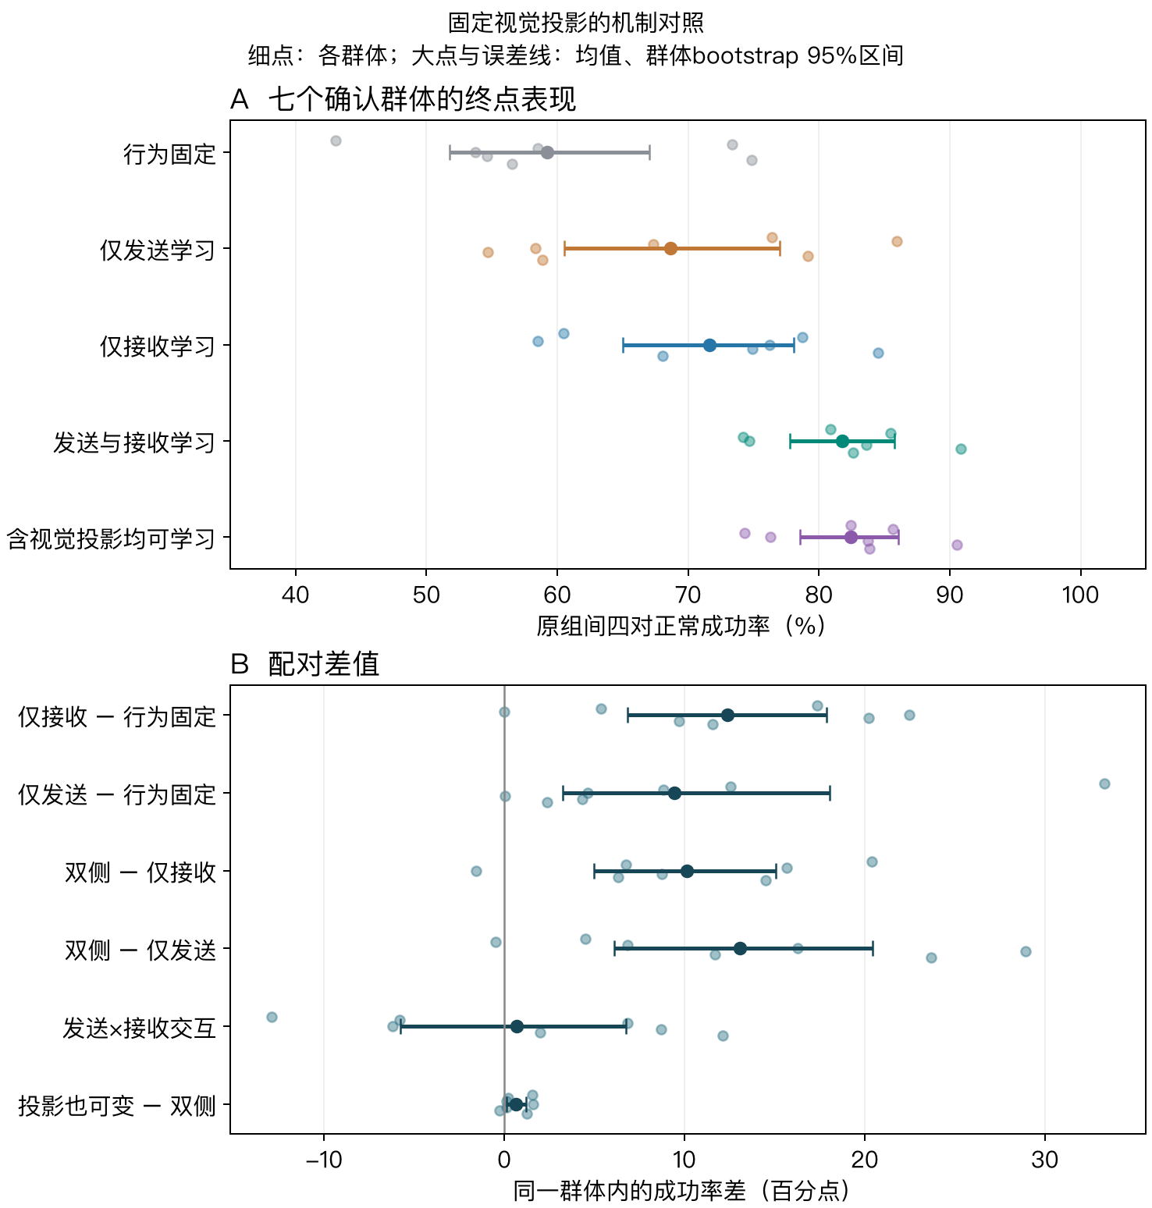
图5 上半部为各条件交叉四对终点成功率，下半部为同一来源内的配对差；小点保留各群体，大点和误差线为均值与群体bootstrap95%区间。四主条件固定共用视觉投影，PSL另允许投影学习。全部比较保留，不以区间是否跨零筛选报告。

新伙伴改善与旧伙伴保持存在取舍
L的原搭档成功率从00的97.24%降到93.17%，配对差−4.07个百分点、区间[-8.02,-0.90]；404、707、1001分别下降12.95、8.65、6.93个百分点。S的原配平均下降1.46个百分点，SL下降2.06个百分点。适应新伙伴可以损害原有配合，不能把接收学习统一解释为保持旧反应、只为新编码增加用途。
原三个探索来源的交叉成功率按00、S、L、SL、PSL顺序为52.18%、66.76%、66.95%、77.43%、79.11%；十个来源合并描述为57.12%、68.10%、70.22%、80.45%、81.41%。这些值提供历史背景，主区间仍只使用七个新群体。逐群体、逐边方向与全部检查点保存在mechanism_​summary.json。

冻结协议的限制与尚未分离的学习因素
下表比较正常最大概率评估与相应冻结函数上界。“L上界”固定起点发送函数、乐观允许接收调整；“S上界”固定起点接收函数、乐观允许发送调整。所有指标针对交叉四对。
来源种子 | L实际 | 固定发送的L上界 | S实际 | 固定接收的S上界
404 | 60.45% | 92.86% | 76.39% | 87.68%
505 | 78.71% | 92.86% | 85.91% | 93.01%
606 | 58.50% | 92.86% | 67.32% | 93.60%
707 | 76.20% | 85.71% | 58.35% | 88.17%
808 | 74.88% | 78.57% | 54.69% | 87.17%
909 | 84.53% | 92.86% | 79.14% | 88.21%
1001 | 68.06% | 85.71% | 58.89% | 89.78%

七个来源的两类交叉上界都低于100%，在现有固定协议、无伙伴ID和给定图片分布下，单侧调整不具备完美兼容的可实现性。808的L最高只有78.57%，其74.88%实际值接近这一限制；606的L只有58.50%，与92.86%的上界仍有较大差距。后者还可能受到探索、优化、函数表达和600次预算的限制，不能用信息冲突解释全部失败。
上界是有限图片分布的期望，实际评分来自随机测试案例；细微越界未必构成矛盾。各组上界也未要求同一策略同时兼顾原配和交叉伙伴。发送分布重叠一般还可能源于个体自身区分不充分，不能只凭一个低上界确定冲突来源。概率采样版本、全部六对版本及逐接收者数值均已保存并独立枚举复核。这里检验的是旧协议保留时能走哪些适应路径，不是普遍的发送或理解能力是否存在。

7 综合讨论
形成结果支持一个明确的条件效应：在当前视觉主体、反馈算法和预算下，先集中经历单方受限场景，再进入完整任务，能够比直接完整任务更可靠地建立有益消息作用；同课程中移除有效消息投递则没有这一收益。互补需求提供潜在协调价值，但学习过程仍依赖具体遇到哪些场景。该结果没有分离课程内的信息依赖比例、场景种类和出现顺序，也没有证明其他算法必须采用同一课程。
适应结果则表明，保留一侧已有函数仍可取得部分收益，允许两侧调整在群体均值上更好。其优势伴随消息落差增大，却仍未达到所有交叉边双向兼容。信息上界、旧伙伴损失和零附近的交互项共同限制了机制解释：不能把单侧失败当作一般认知能力缺失，也不能从双侧均值较高推断超加和协同。
可供文章发展的具体贡献，是在一个可复现的视觉资源任务中，将配对的形成对照、完整函数冻结和既有协议的可实现上界连起来，同时报告形成后退与双方向失败。课程、群体接触和个人代码本身均有前人研究；当前增量证据仍需新的照片与任务复核，才能支撑更广泛的能力或语言结构主张。

对非语言能力问题的回答范围
在本任务中，主体没有自然语言提示、句法模块、显式短时交互历史或他者意图标签，仍可能用已有视觉表征和独立反馈学习建立有功能的离散协议。这说明该组合可以提供一个实现实例。长期经验保存在参数中，图像表征也已有丰富先验，所以不能把结果简化为无记忆、无经验或一般关联能力已经解释人类语言。
本研究没有去除DINO预训练、替换视觉经验或匹配不同视觉表征的基本辨别难度，因此不能把形成归因于“大模型世界知识”。个体准备明确提供了有限的资源后果学习，不能外推为物理因果推理、规划或社会意图理解。后续能力比较应先检验两组都具备任务所需的基础操作，再比较通信变化，避免把基础感知差异当成语言能力差异。

约定的形成 维持和结构是不同问题
一个系统可能在无消息情况下取得较高成绩，也可能依赖消息却只在熟悉伙伴间有效。接触后的成功可能来自重编码、学习解读其他编号、保持旧代码的同时改变行动倾向，或多条路径共同变化。逐轮符号表、固定观察干预和训练期间的函数冻结分别回答不同问题，不能相互替代。
本任务每轮只允许一个五选一符号，没有要求表达关系、数量、事件顺序或新的组合。因此所得结构主要指使用分布、方向性、功能兼容和稳定性。编号稳定、熵下降或曲线先平台后跃升，不能自动命名为语法阶段或语言相变。相关工作也表明终点成功和结构指标可能沿不同轨迹变化，保留全过程因此有必要。R12

与原始社会和人类实验的关系
资源互补与私人信息使交流具有潜在收益，但当前模型预设共同目标和自动资源分享，尚未研究合作动机怎样产生。主体拥有相同行动权限，没有固定职业，也没有对工作分配的显式协商。因此结果可以支持关于协调信息的机制问题，不能证明社会分工是语言起源的必要条件。
人类新约定实验与主体模拟可以比较形成速度、信号替换、伙伴适应和群体兼容，但双方的先验能力和学习过程不同。严谨的人机比较应匹配观察权限、信息结构、回报与有限通道，分别报告已有语言经验；不能只把双方最终字符串复杂度放在同一量表上。本研究尚未运行人类实验或代际替换。R1 R2

8 局限与后续可检验问题
首先，新增种子提高了对随机初始化和学习轨迹的覆盖，却没有更换44张训练和16张留出照片。留出集合已被此前探索反复观察，不能称为完全未触及的确认数据；照片可能与DINO预训练图像重叠。统计区间不包含视觉样本、任务族和预训练模型变化的影响。
其次，环境是即时二人协调，公开库存每轮为零，无跨日后果。冻结函数的有限图片上界针对这个分布和通道，不能推广到动态资源、更多回合、主动信息搜集或具备伙伴身份线索的情境。比较固定伙伴与轮换还包含不同逐伙伴暴露，不能替代相同接触量下的陌生伙伴测试。
第三，可替代资源条件恒定回报是协调收益为零的端点。它不能识别互补强度的连续剂量效应，也不能把没有学习压力时的失败归为能力不足。函数冻结也改变了可实现的策略集合；上界与实际成绩的差还可能受探索、优化和预算影响。
第四，确认方案根据既有探索结果提出，属于新的有界检验，未经外部注册；多项机制对比和过程现象仍应作为条件性证据。新机制确认群体只有七个，局部差异仍可能不稳定。不能用数百万测试案例替代更多独立群体。
下一阶段应优先把能力机制和外部效度联系起来：在新的照片确认集与第二类资源任务复核最主要对比；在不改变基本辨别能力的条件下操纵视觉经验或个人事件历史；增加真实信息互补的操纵而不同时改变动作难度；最后再研究新人加入与代际传播。上述扩展需各自新的固定方案，本报告不将未运行项目记为完成。

9 复现与质量核查
预定94个新增运行全部完成，共84,600条社会训练更新记录。机制正式运行前的完整66项检查通过，覆盖同流全可变复现、冻结函数、原生评估和恢复设置；其中包含先前形成实验使用的检查。正式结束后，另以保存参数和独立实现重建环境、消息投递与资源评分。
核查对象 | 新运行数 | 独立终点案例重放 | 其他核查
形成确认 | 40 | 3,276,800 | 48,000条训练更新；480检查点、9,830,400个过程评估案例；五符号双向干预
新固定来源 | 7 | 1,376,256 | 8,400条训练更新；28人准备验收；来源权重与伙伴暴露
可塑性机制 | 47 | 9,240,576 | 28,200条训练更新；470个固定探针检查点；冻结、路由、Adam与随机状态
合计 | 94 | 13,893,632 | 十个来源的两类固定函数上界另行独立枚举

上述核查全部通过。旧三个全可变参照沿用已完成的接触独立核查，没有重新计作新增运行。初始化指纹核查还确认本轮48名主体的接口准备参数互不相同；条件间仍按方案复用匹配起点，历史重合仅为已披露的1202两人。该发现及九种子敏感性记录单独保存。重放案例数量只说明核查覆盖，不增加统计样本量。
三个新增批次各自记录的训练及评估耗时约13.4、4.8和29.8分钟，合计约48.0分钟；部分批次并行，耗时和不是用户等待的墙钟时间。三个结果目录在完成时约6GB，主要为逐案例轨迹和检查点，不含既有视觉权重与其他历史资料。复现耗时会受本机并行任务影响。
所有实验均在本机使用既有DINO缓存和CPU训练学习接口，未恢复Minecraft/​VPT。代码、配置、初始和最终参数、预定检查点、随机流、照片清单及哈希保存在各批次目录。主报告不依靠只保存成功样本的截图；失败种子、失效方向和未过门槛边均保留。
记录 | 位置
本轮运行前方案 | redesign_v0.4/完整研究_执行方案.md
形成确认40组 | redesign_v0.4/results/formation_confirm_001
7个新固定来源 | redesign_v0.4/results/mechanism_origins_001
可塑性四条件及全可变参照 | redesign_v0.4/results/mechanism_001
原3组接触参照 | redesign_v0.4/results/contact_001
原课程与伙伴探索 | redesign_​v0.4/​results/​curriculum_​001 和 partners_​001
原始文献索引与全文库 | 文献调研_2026-09-14
新增直接相关证据 | redesign_v0.4/报告补充文献_2026-09-14.md

相对路径均以项目根目录“语言”为基准。完整命令与机器可读的统计汇总见本报告目录的复现说明。文档中的理论例子和上界只用于检查与解释，不曾作为教师词典或动作标签输入训练主体。

10 结论
本轮94个新增正式运行与历史探索共同表明：预训练视觉表征、基础资源行动准备和独立反馈学习的组合，在明确的合作机会与有限信号通道下可以建立功能性符号约定。课程组比直接完整任务平均提高26.86个百分点；形成后的约定可以使用个人代码，也会在任务切换后局部退步。
已有约定接触时，发送和接收都允许调整可提高平均兼容成绩，但双侧学习没有保证四条交叉边全部通过。固定协议的信息冲突会限制单侧适应；剩余差距还可能涉及学习过程、函数表达和训练预算，其贡献尚未分离。视觉投影继续学习的额外通信证据很弱。研究完成了这一限定范围的受控检验和可复现报告，尚未找到人类语言起源的最小能力集合，也未重建句法、持久社会分工或代际传播。

参考文献
[R1] Galantucci, B. (2005). An Experimental Study of the Emergence of Human Communication Systems. Cognitive Science, 29(5), 737–767. DOI 10.1207/s15516709cog0000_34.
[R2] Kirby, S., Cornish, H., &​ Smith, K. (2008). Cumulative cultural evolution in the laboratory:​ An experimental approach to the origins of structure in human language. Proceedings of the National Academy of Sciences, 105(31), 10681–10686. DOI 10.1073/pnas.0707835105.
[R3] Oquab, M., Darcet, T., Moutakanni, T., et al. (2024). DINOv2:​ Learning Robust Visual Features without Supervision. Transactions on Machine Learning Research. 首稿2023年. arXiv 2304.07193.
[R4] Eccles, T., Bachrach, Y., Lever, G., Lazaridou, A., &​ Graepel, T. (2019). Biases for Emergent Communication in Multi-agent Reinforcement Learning. Advances in Neural Information Processing Systems, 32. arXiv 1912.05676.
[R5] Lowe, R., Foerster, J., Boureau, Y.-L., Pineau, J., &​ Dauphin, Y. (2019). On the Pitfalls of Measuring Emergent Communication. Proceedings of AAMAS, 693–701. 正式全文.
[R6] Bouchacourt, D., &​ Baroni, M. (2019). Miss Tools and Mr Fruit:​ Emergent Communication in Agents Learning about Object Affordances. Proceedings of ACL, 3909–3918. DOI 10.18653/v1/P19-1380.
[R7] Harding Graesser, L., Cho, K., &​ Kiela, D. (2019). Emergent Linguistic Phenomena in Multi-Agent Communication Games. Proceedings of EMNLP-IJCNLP, 3700–3710. DOI 10.18653/v1/D19-1384.
[R8] Rita, M., Strub, F., Grill, J.-B., Pietquin, O., &​ Dupoux, E. (2022). On the role of population heterogeneity in emergent communication. ICLR. arXiv 2204.12982.
[R9] Raviv, L., Meyer, A., &​ Lev-Ari, S. (2020). The Role of Social Network Structure in the Emergence of Linguistic Structure. Cognitive Science, 44(8), e12876. DOI 10.1111/cogs.12876.
[R10] Zubek, J., Denkiewicz, M., Barański, J., Wróblewski, P., Rączaszek-Leonardi, J., &​ Plewczynski, D. (2017). Social adaptation in multi-agent model of linguistic categorization is affected by network information flow. PLOS ONE, 12(8), e0182490. DOI 10.1371/journal.pone.0182490.
[R11] Ohmer, X., Marino, M., Franke, M., &​ König, P. (2022). Mutual influence between language and perception in multi-agent communication games. PLOS Computational Biology, 18(10), e1010658. DOI 10.1371/journal.pcbi.1010658.
[R12] Sevestre, J.-B., &​ Dupoux, E. (2025). Frequency &​ Compositionality in Emergent Communication. Proceedings of EMNLP, 27262–27274. DOI 10.18653/v1/2025.emnlp-main.1387.

附录 设计发展与证据层次
早期首轮完整任务中，主体形成了固定采集偏好，消息通路和训练更新有效，但没有发现有益通信。之后增加课程、训练预算和行动探索，才形成可用通信；这一前后变化同时改变多项设置，不能单独归因于课程。后来补充同预算、同探索的直接任务对照，三个探索种子的课程均值92.52%、直接任务71.54%，为本轮新种子确认提供假设。
原发信辅助探索比较中，无辅助与有辅助均有通信，平均完整成功率92.52%与97.71%。最后300次辅助与行动熵都撤除后仍有消息作用。因此辅助不是当前任务中已经证明的必要条件，本轮形成与机制实验均不依赖发信辅助。
本报告分别使用四类证据：固定检查点的只读过程与符号统计；相同输入下的消息干预；同起点受控训练条件；根据有限任务结构得到的乐观上界。前三者回答发生了什么、消息是否有作用、允许的学习路径是否改变结果；第四类说明某些冻结协议是否已限制可实现成绩。它们共同约束解释，仍不能替代对人类语言或更丰富主体能力的直接实验。

附录 无当前消息时的任务上界
完整任务14种等概率排列中，双方各受限但互补的2种必然成功。仅一方受限的8种中，能选择的一方无法从自己的照片判断伙伴只有食物还是只有水；两种情况等概率，因此平均最多成功4种。双方都可选的4种至多全部成功。故单对最大期望成功率为(2+4+4)/​14=​5/​7；两人各自采用相反的固定资源偏好即可达到。课程只包含前述8种信息依赖场景，无当前消息上界为1/​2。
四人全六对评价进一步要求在无伙伴信息时使用同一本人策略。设主体i在自己可选两类时选食物的平均概率为p_​i，则双方可选时一对的成功率为p_​i+p_​j−2p_​i p_​j。六对平均值对每个p_​i都是线性的，因此最优解可在各p_​i取0或1的端点取得。两人偏好食物、两人偏好水时，六对中四对互补，平均最多2/​3。完整任务因此最多3/​7+(2/​7)×(2/​3)=​13/​21。公开时钟可让个人偏好随时间变化，但每个时钟分别有同一上界。
这些推导针对既定场景与独立照片抽样分布。没有当前资源信息与没有任何伙伴信息不同：若保留的消息边际暴露伙伴习惯或身份，接收者就可能按伙伴调整，不能继续套用全六对13/​21。正常减打乱测量当前内容的作用，恒符号和上述边界提供不同的检查。

